**BÀI TẬP BUỔI 6**

Học phần: Lập trình .NET_TN207

Sinh viên thực hiện: Nguyễn Phước Trọng – B2014625

1. Tạo ứng dụng 21_DangKyMonHoc dạng Windows Forms Application cho phép sinh viên lựa chọn các môn học với số tín chỉ tương ứng, tổng số tín chỉ được cập nhật mỗi khi sinh viên chọn,bỏ đăng ký các môn học. Thực hiện với 4 môn học: Lập trình Java, Cơ sở dữ liệu, Hệ điều hành, và Visual C có số tín chỉ lần lượt là 3, 3, 2, 3.

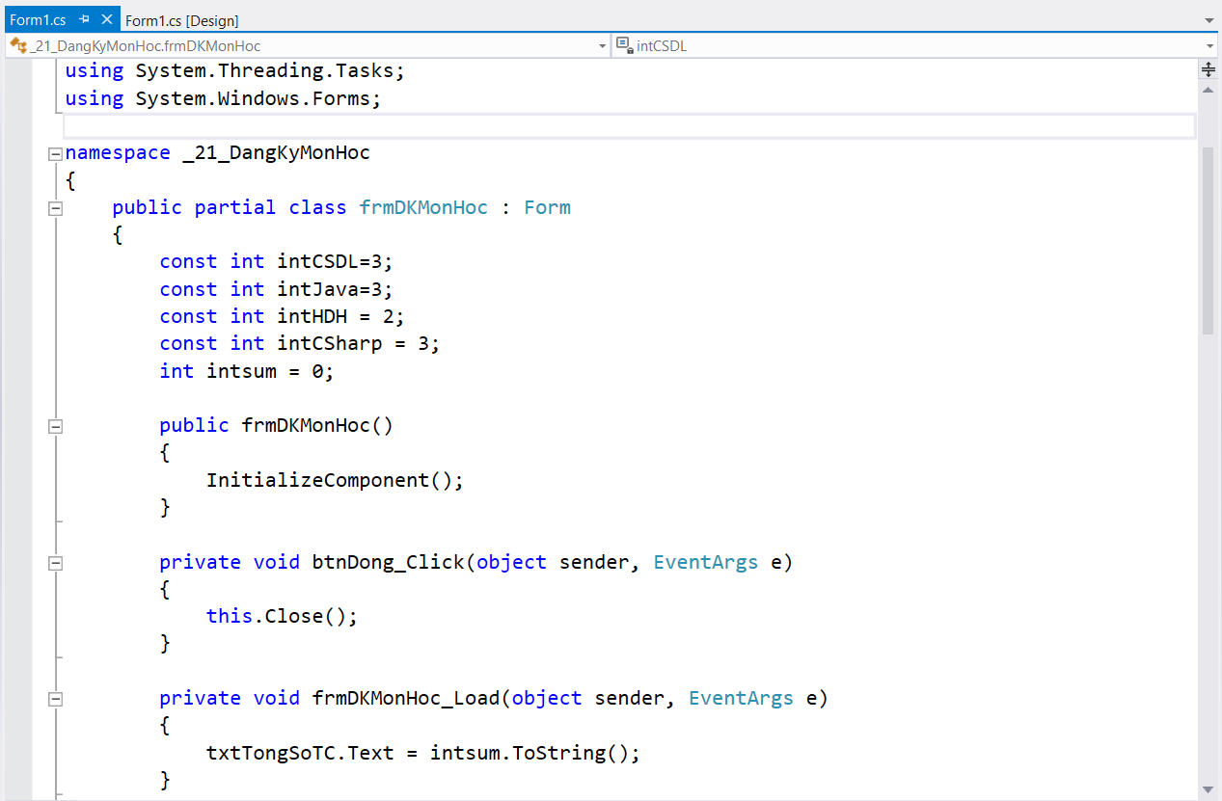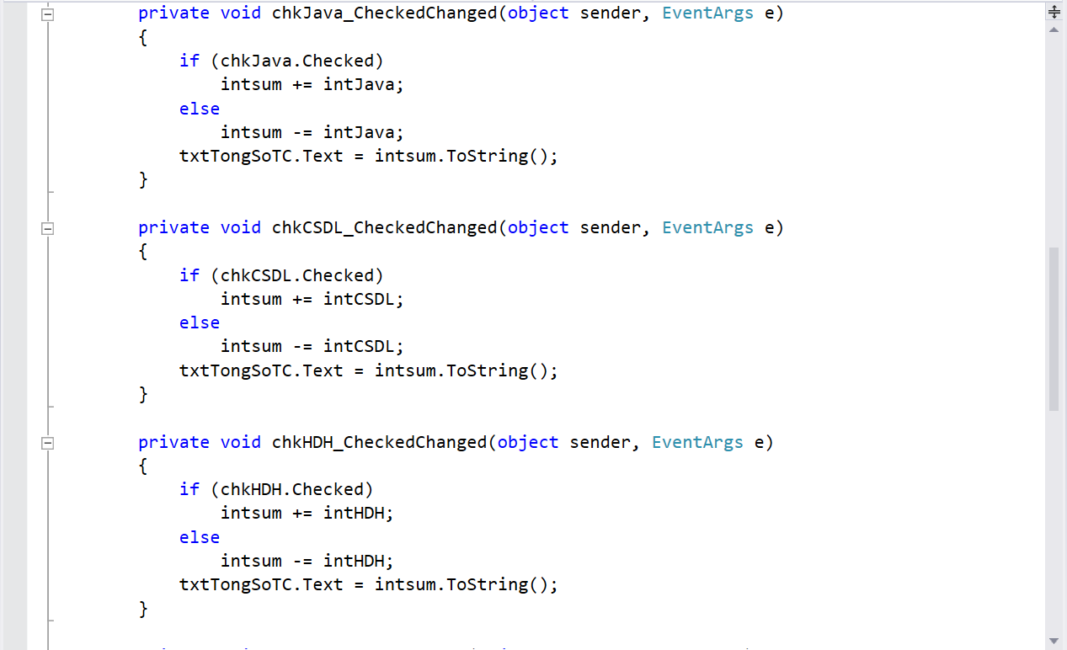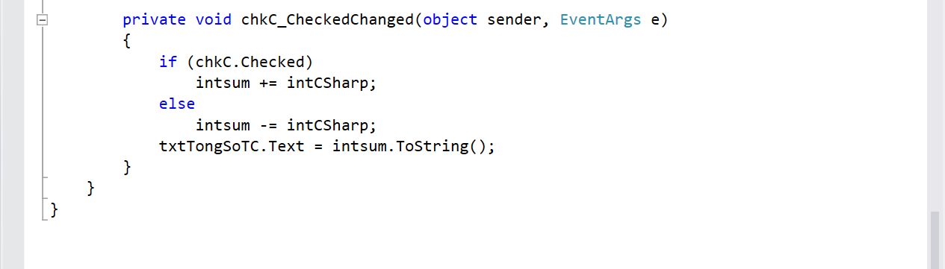

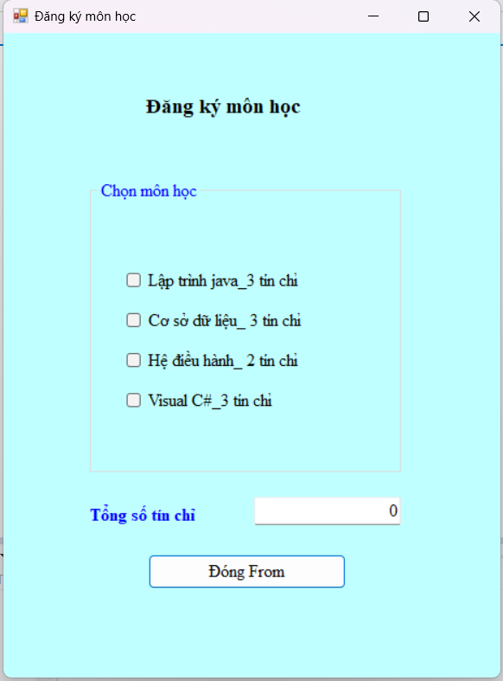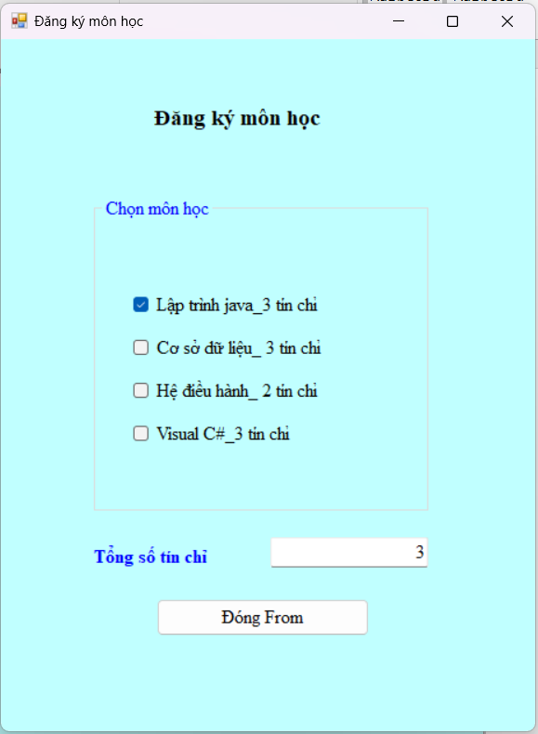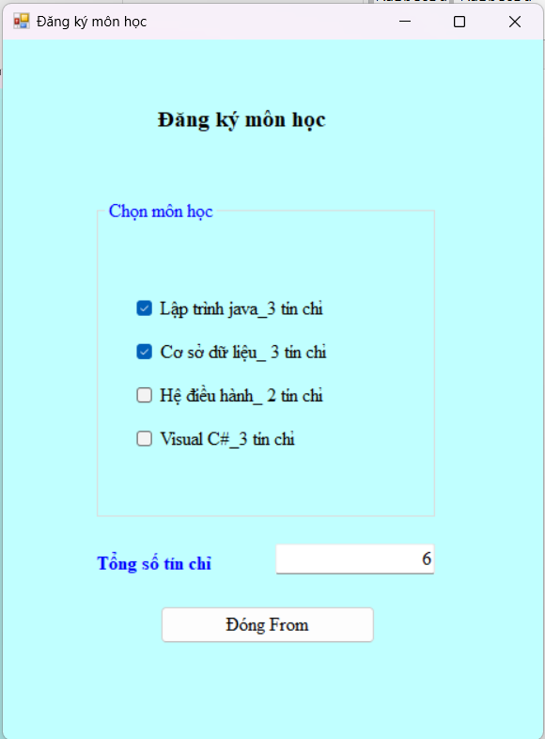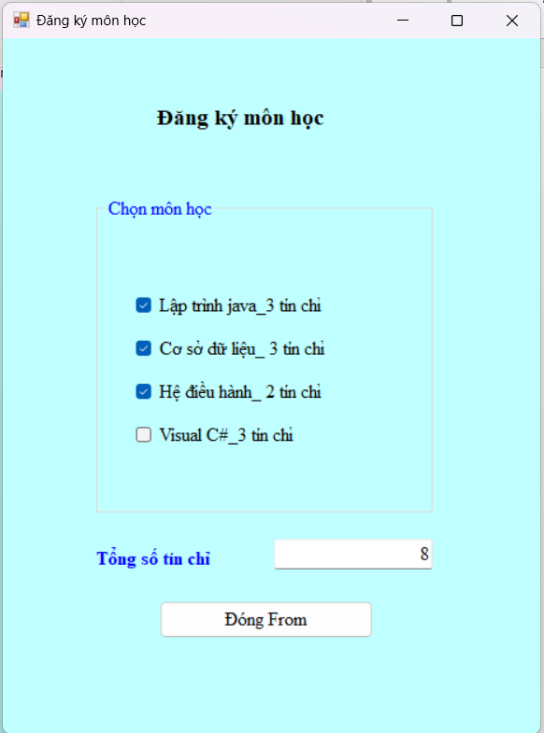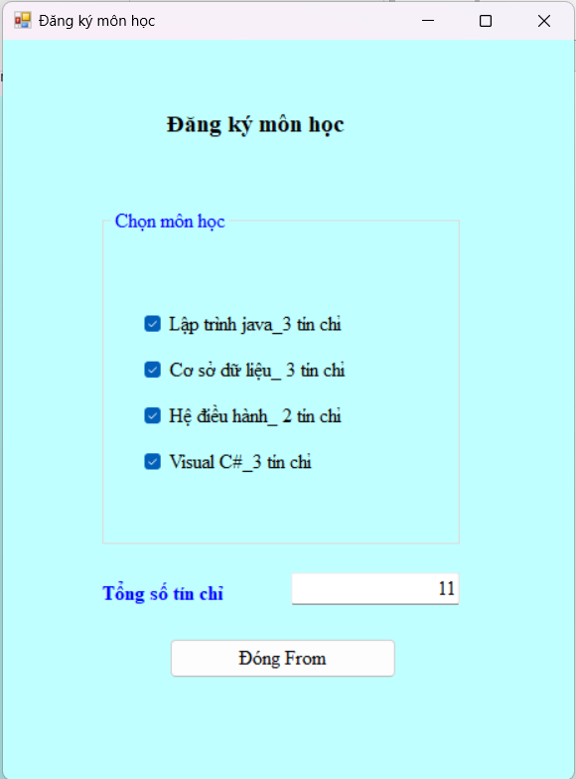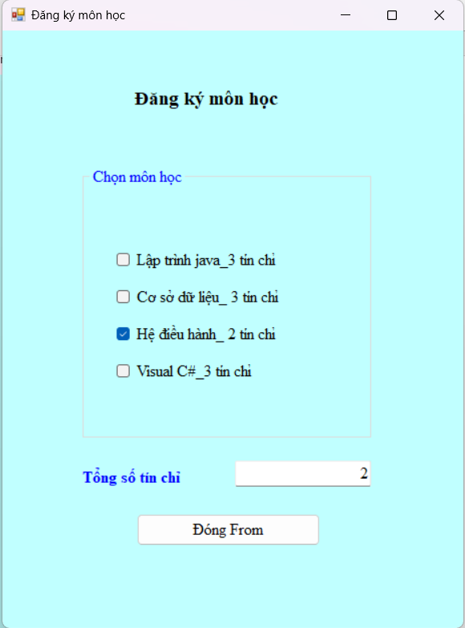

1. Tạo ứng dụng 22_DinhDangVanBan dạng Windows Forms Application cho phép định dạng vị trí hiển thị văn bản theo hướng ngang (trái, giữa, phải).

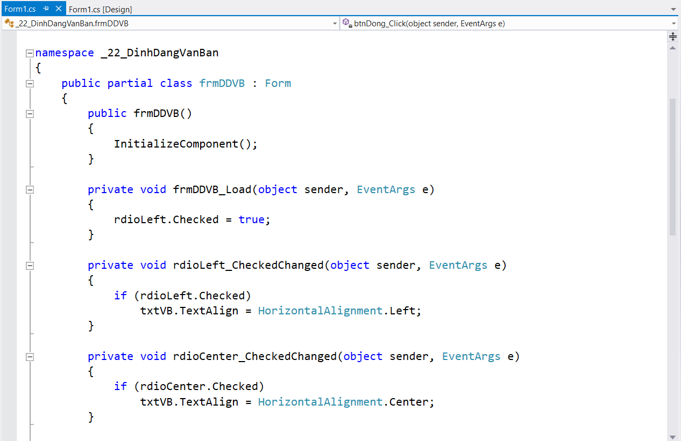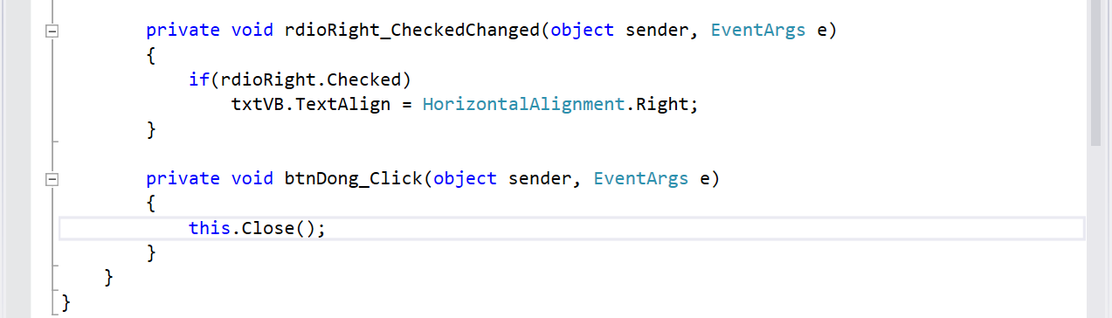

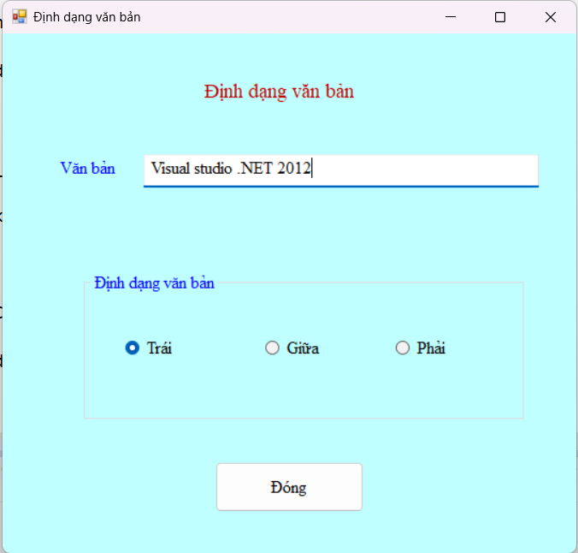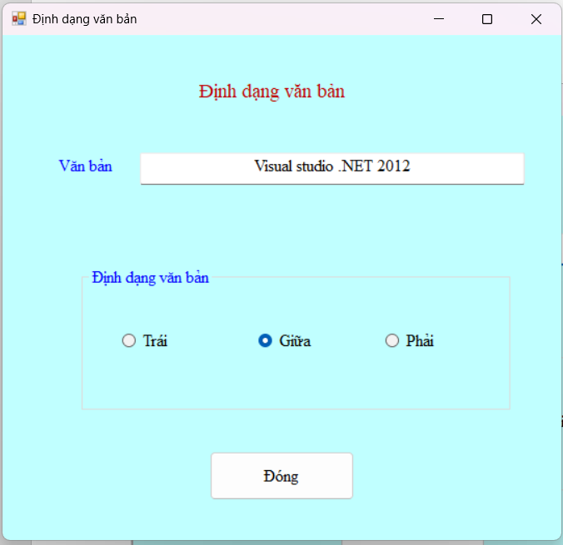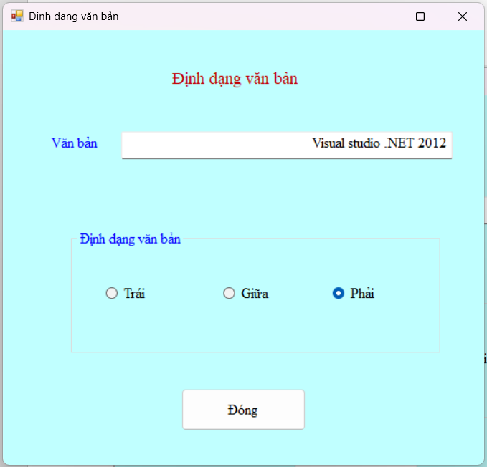

1. Tạo ứng dụng 23_MuaBanLinhKien dạng Windows Forms Application cho phép quản lý mua bán linh kiện máy tính như sau:

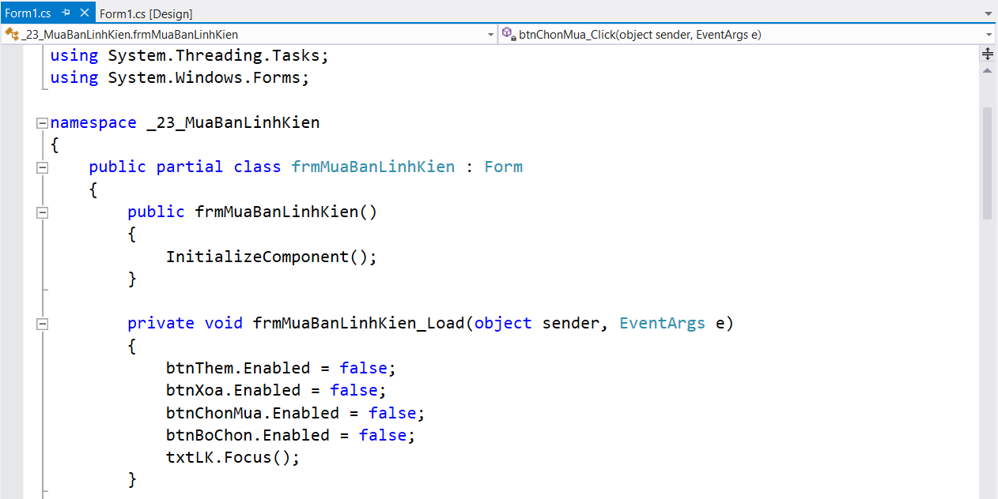

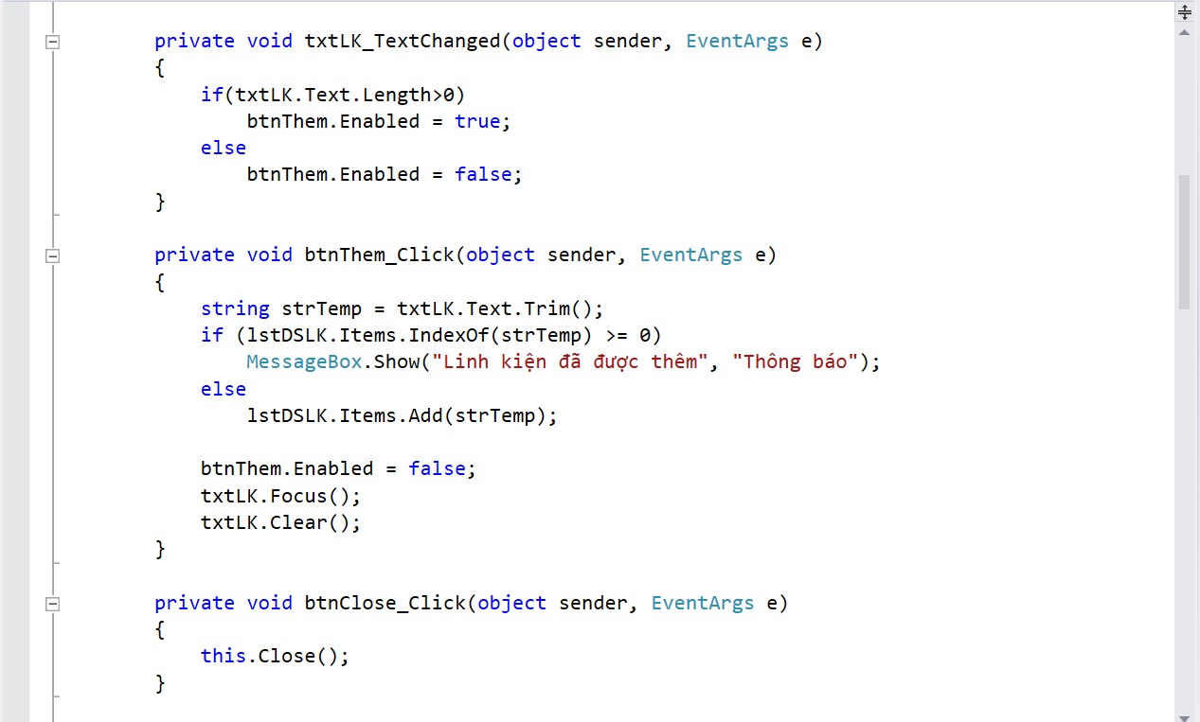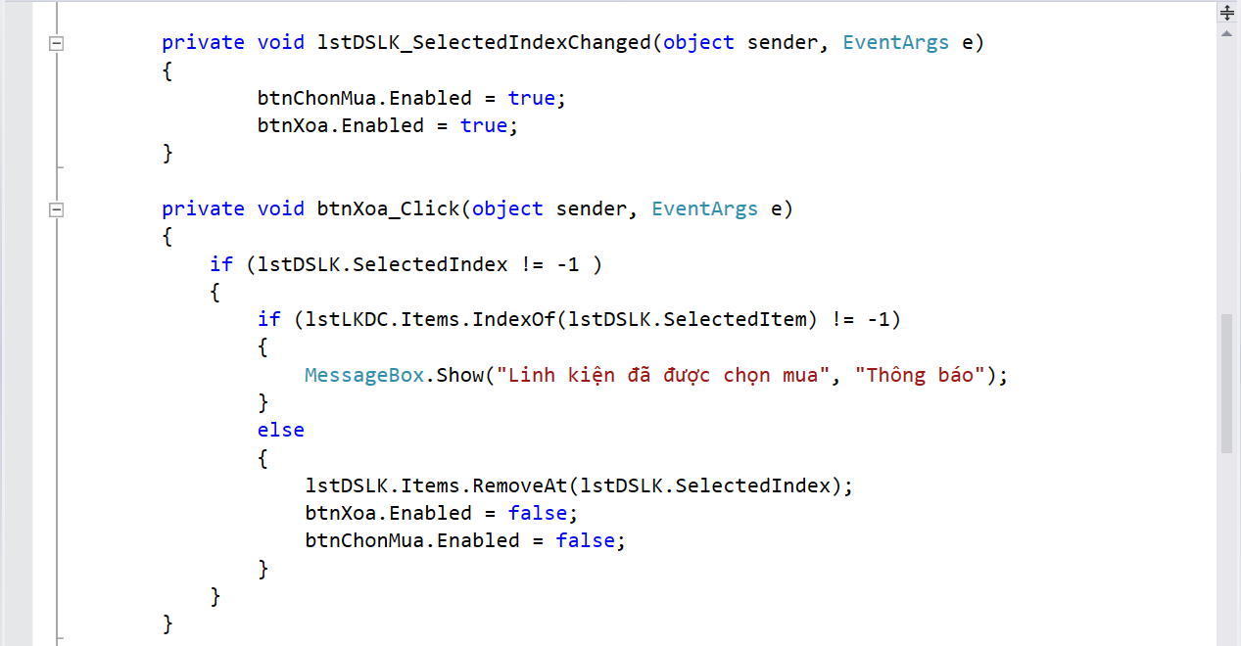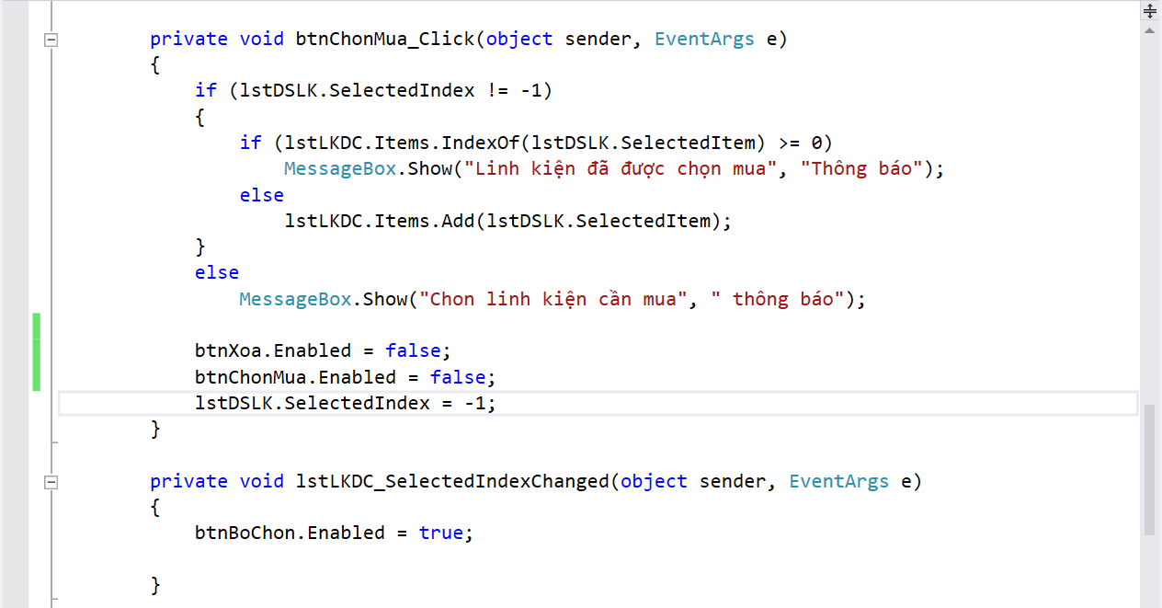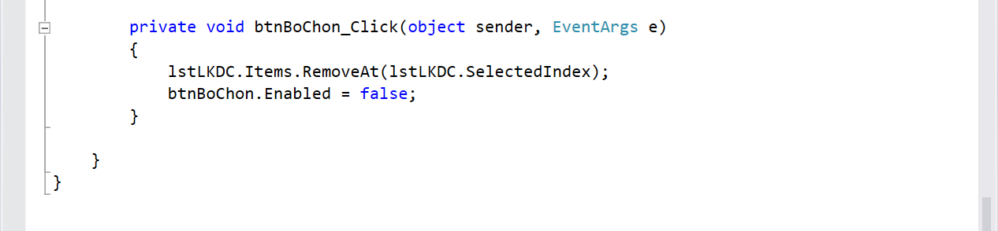

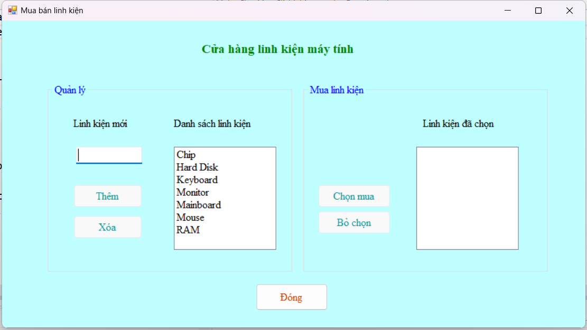

1. Tạo ứng dụng 24_CuocPhiInternet dạng Windows Forms Application cho phép tính cước phí sử dụng Internet.